**USO GITHUB:**

* En primer lugar, se ha **de descargar GIT** en el pc (<https://git-scm.com/book/es/v2/Inicio---Sobre-el-Control-de-Versiones-Instalaci%C3%B3n-de-Git>)
* En segundo lugar, **crear** **una cuenta en GitHub** (<https://github.com/>)
* Una vez creada la cuenta. Para **subir los proyectos** que estés realizando, crea “Repositorios”

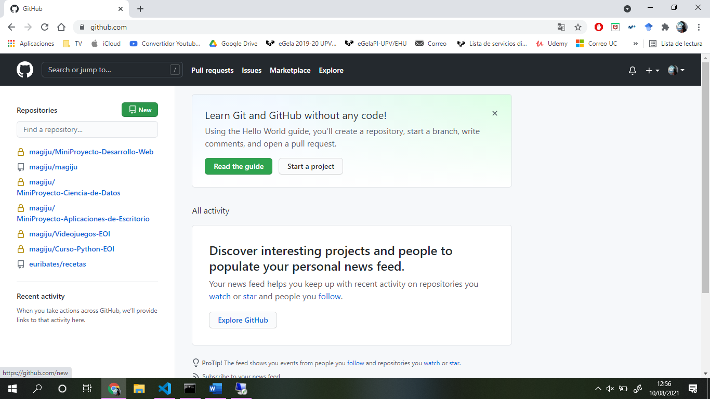

**Figura 1. - Crear "Repositorio" desde la página principal de GitHub una vez logeado**

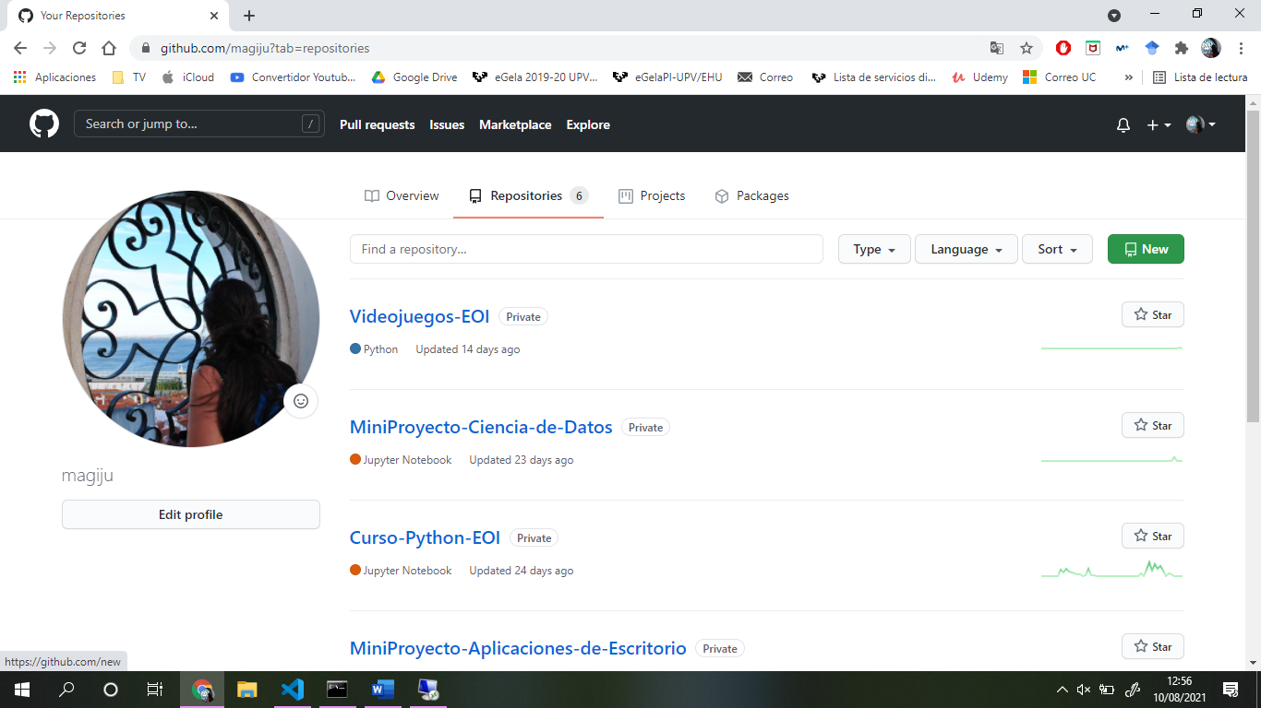

**Figura 2. - Crear "Repositorio" desde tu perfil de usuario**

* Creación del nuevo “Repositorio”:

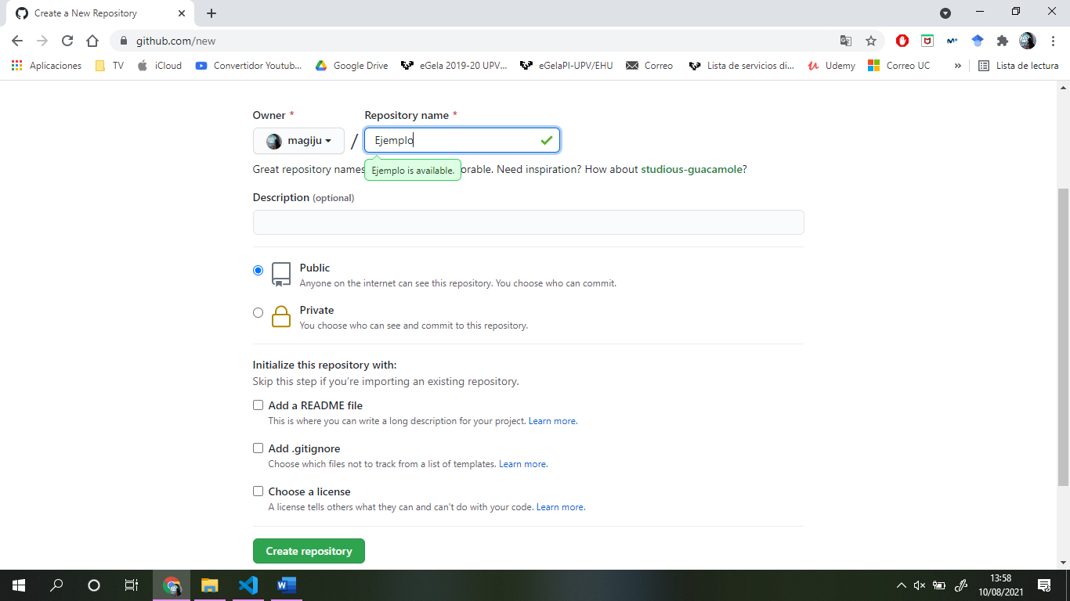

Crearlo

Asignar nombre al repositorio

Esto lo puedes añadir después. Lo de la licencia no se te decir, no lo he usado

Seleccionar si quieres que sea público (lo ve cualquiera) o privado solo lo ves tú y a quien le des permiso

* Una vez creado el “Repositorio” te sale la siguiente pantalla:

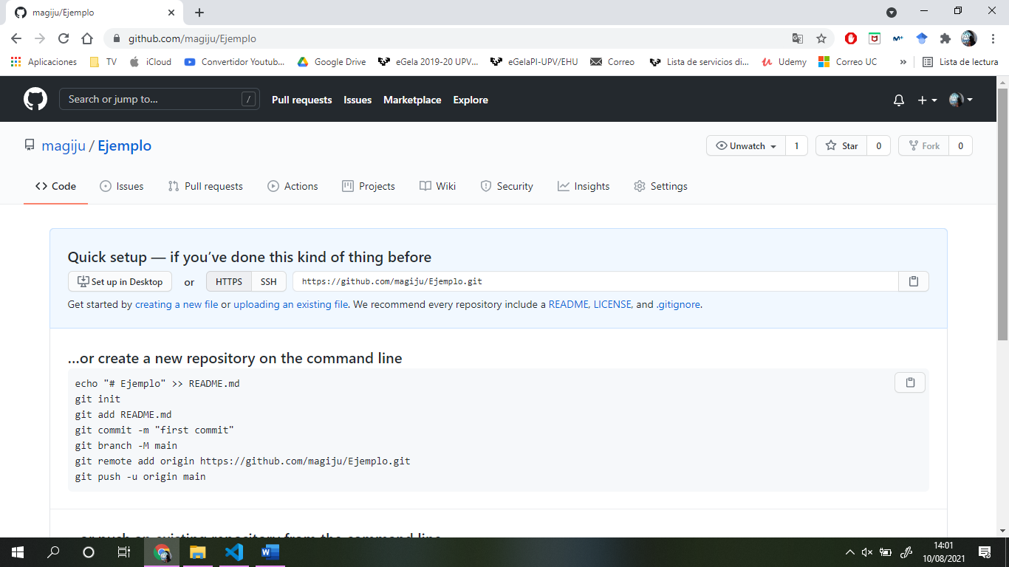

**Figura 3. - Indicaciones a seguir nuevo "Repositorio"**

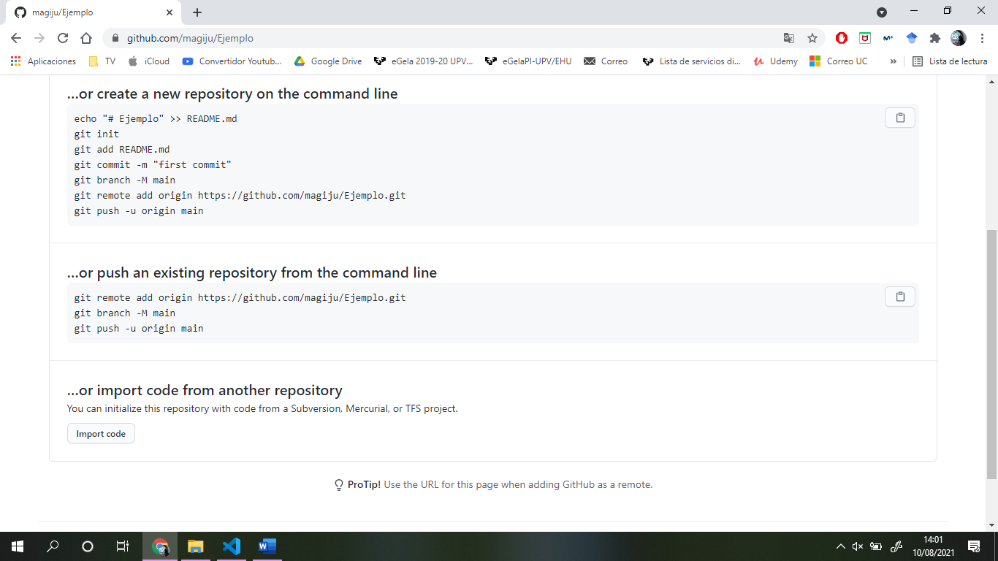

**Continuación Figura 3. - Indicaciones a seguir nuevo "Repositorio"**

Como puedes ver en estas pantallas, ya te cuando lo creas te indica prácticamente como hacer las subidas de los archivos.

Para ello, te vas a la consola de comandos y te ubicas en la carpeta donde tengas los archivos que quieras subir a ese repositorio. Importante, si añades un documento “.gitignore” puedes poner los archivos o carpetas que tengas en dicha carpeta y que no quieras que se te suba al repositorio.

Para seguir el repositorio ejemplo creado, he creado una carpeta en el escritorio donde he guardado este documento y me he colocado ahí en cmd y he inicializado git mediante el comando *git init:*

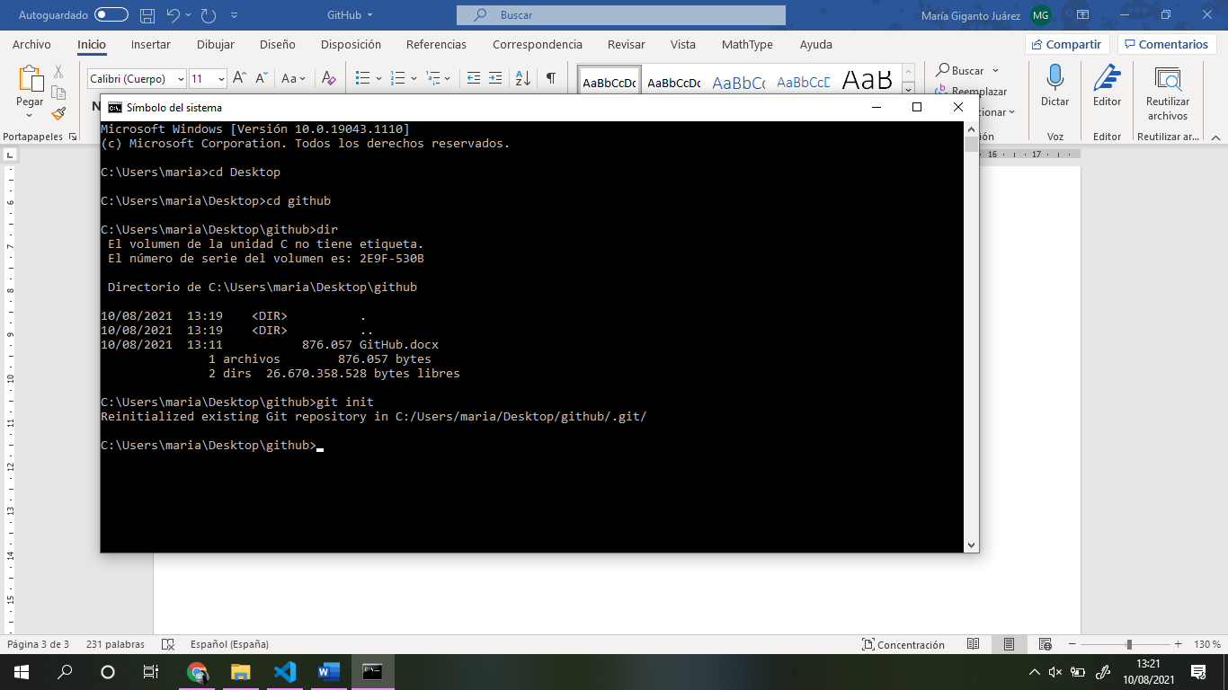

Ahora para subir los archivos es muy sencillo, es seguir los pasos que ya te indica la propia página de GitHub cuando creas un nuevo repositorio (***Figura 3***).

Para ello, en cmd una vez inicializado git, le indicamos añadir todo lo que tenemos en dicha carpeta:

*Git add .*

Lo siguiente es añadir un comentario a cada una de las versiones que subas, lo cual te va a permitir ir distinguiendo las diversas versiones que subas vamos. Para ello se usa el siguiente comando:

*git* *commit -m "comentario de la versión que subas y que luego vas a visualizar"*

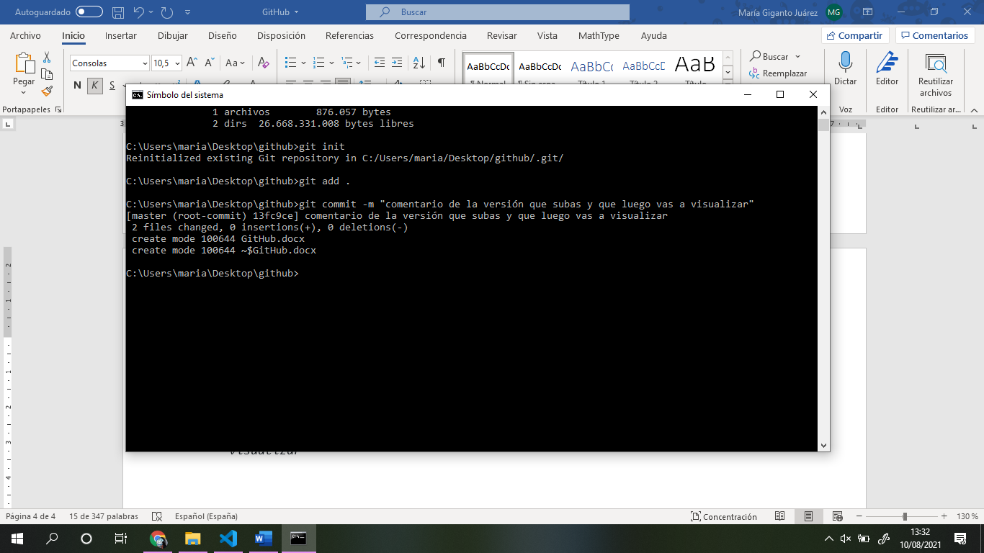

Una vez realizado dicho comando ya ves que te muestra información del control de versiones de cambios y demás.

El siguiente paso es asociar el repositorio subido en la consola de comando con el repositorio de GitHub y por ende con tu cuenta. Para ello, como se muestra en la ***Figura 3***, el siguiente comando es “git remote add origin <https://github.com/NOMBRE_USUARIO/NOMBRE_PROYECTO.git>”:

*git remote add origin* [*https://github.com/magiju/Ejmplo-de-Uso.git*](https://github.com/magiju/Ejmplo-de-Uso.git)

Ya solo queda llevar estos cambios al repositorio remoto, para lo cual se emplea el siguiente comando *git push.* En las instrucciones que te da la propia página emplea un comando con mas cosas, pero simplemente usando eso ya se sube. Por eso te digo que se lo básico, de subir y así pero no se si lo hago de manera correcta o no, pero bueno, como has visto es seguir básicamente los comandos que te indica la propia página (***Figura 3***)